Indsæt dit billede

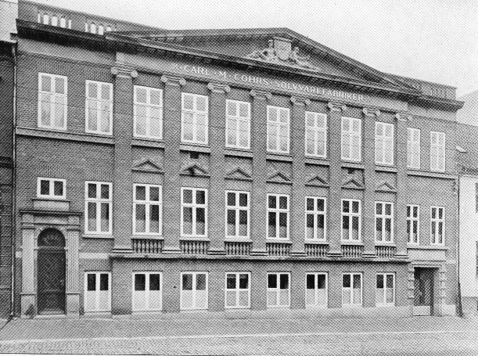

Cohrs sølvvarefabrik - 1920 I dag

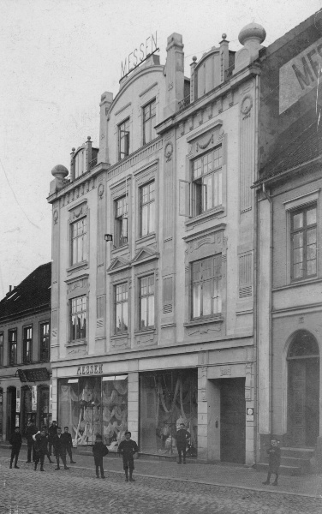

Indsæt dit billede

Messen - 1910 I dag

Indsæt dit billede

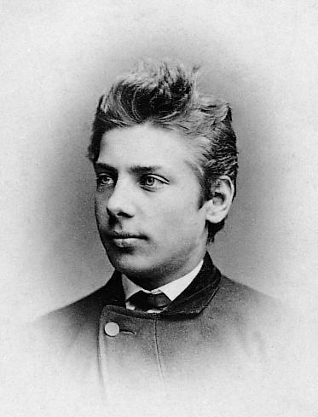

Henrik Pontoppidan - Riddergade 13 I dag

Indsæt dit billede

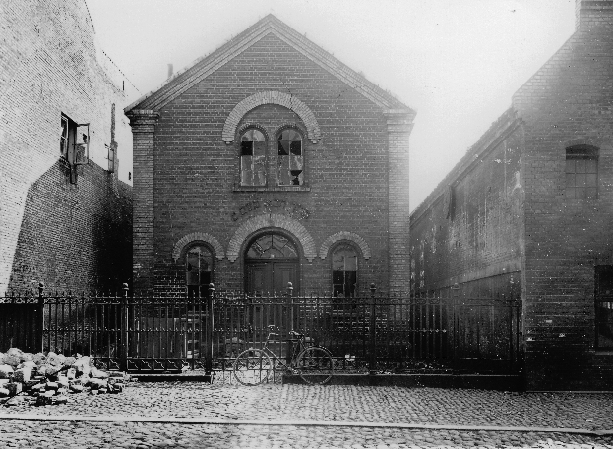

Den Jødiske synagoge - 1914 I dag

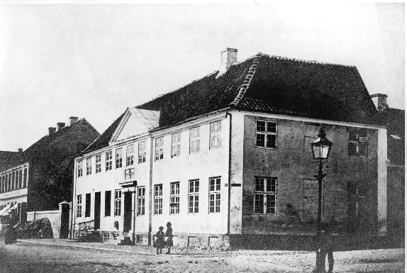

Indsæt dit billede

Apoteket - 1870 I dag

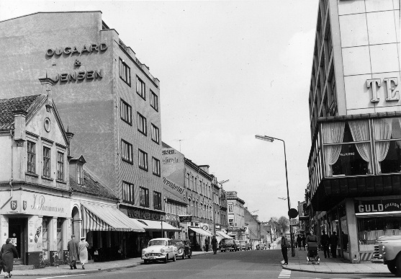

Indsæt dit billede

Overgaard & Jensen - 1950 I dag

Indsæt dit billede

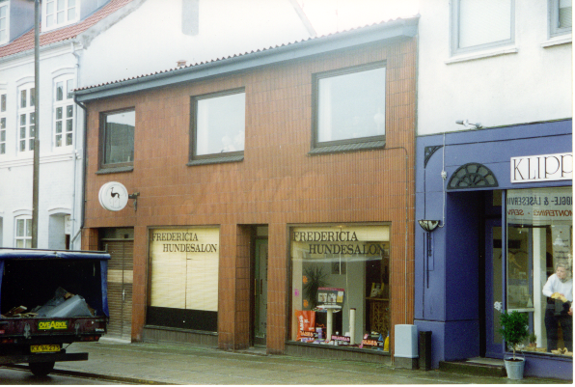

Danmarksgade 42 1985 I dag

Indsæt dit billede

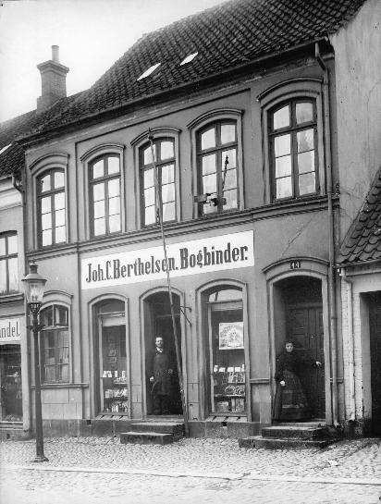

I dag

Danmarksgade 42

Indsæt dit billede

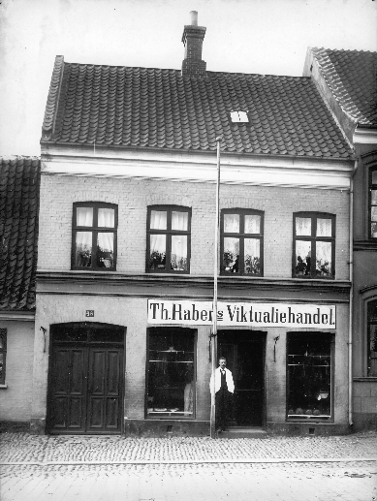

I dag

Danmarksgade 46

Indsæt dit billede

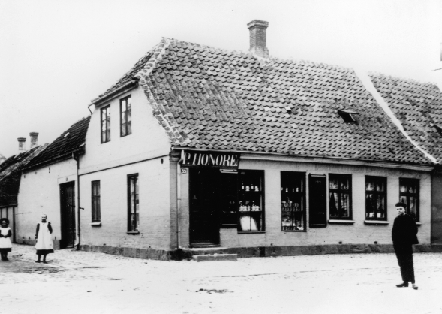

Danmarksdage 41 - 1907 I dag

Indsæt dit billede

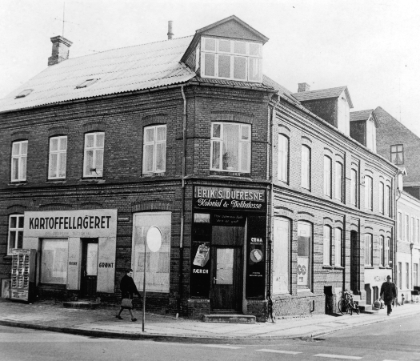

Danmarksgade 54 – 1965 I dag

Indsæt dit billede

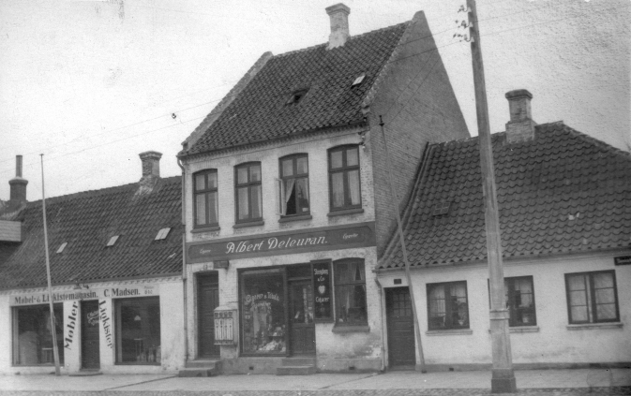

Danmarksgade 45 og 47 - 1900 Danmarksgade 45 - I dag

Indsæt dit billede

Danmarksgade 47 - I dag

Indsæt dit billede

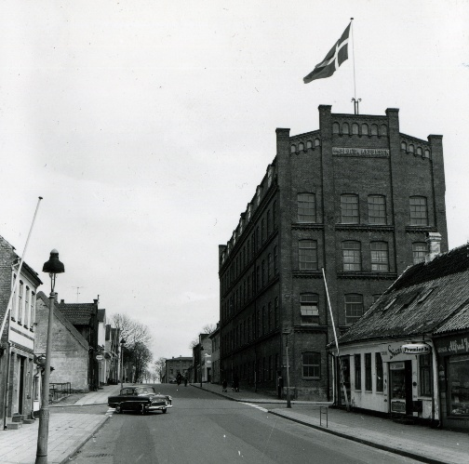

I dag

Bloch & Andreasen - 1965